**RANCANG BANGUN ALAT MONITORING PERGESERAN TANAH PADA JALUR KERETA API AIRTUBA BERBASIS *WIRELLES SENSOR NETWORK* (WSN)**

**(Proposal)**

**Oleh**

**Dian NurBudi Leksono 2015031047**



**JURUSAN TEKNIK ELEKTRO**

**FAKULTAS TEKNIK**

**UNIVERSITAS LAMPUNG**

**2024**

**RANCANG BANGUN ALAT MONITORING PERGESERAN TANAH PADA JALUR KERETA API AIRTUBA BERBASIS *WIRELLES SENSOR NETWORK* (WSN)**

**Oleh**

**Dian NurBudi Leksono**

**Proposal Penelitian**

**Sebagai Salah Satu Syarat untuk Mencapai Gelar   
SARJANA TEKNIK**

**Pada**

**Jurusan Teknik Elektro  
Fakultas Teknik Universitas Lampung**



**FAKULTAS TEKNIK  
UNIVERSITAS LAMPUNG  
BANDAR LAMPUNG  
2024**

**BAB I**

**PENDAHULUAN**

* 1. **Latar Belakang**

Transportasi kereta api merupakan salah satu moda transportasi yang sangat penting dan sering digunakan di banyak negara salah satunya Negara Indonesia. Keamanan dan keselamatan perjalanan kereta api merupakan faktor yang sangat krusial dalam operasional kereta api. Salah satu masalah yang terkadang muncul adalah risiko longsor dan tanah amblas pada jalur rel kereta api, yang dapat menyebabkan kecelakaan serius dan kerusakan pada infrastruktur kereta api.

Sebanyak 27 titik jalur kereta api di Sumatera Selatan rawan bencana banjir dan longsor. PT Kereta Api Indonesia (KAI) melakukan pemetaan menyusul peningkatan intensitas hujan. Berdasarkan pemetaan PT KAI terdapat beberapa jalur yang masuk dalam daerah rawan longsor, di antaranya petak jalur Niru - Blimbing Pendopo - Gunung Megang (Kabupaten Muara Enim), Banjarsari - Sukacinta (Kabupaten Lahat), Saungnaga-Tebing Tinggi (Kabupaten Empat Lawang) dan titik-titik daerah rawan lainnya [1].

Pada hari jum’at, 18 April 2023 Jalur rel kereta api antara Martapura - Baturaja di Kabupaten Ogan Komering Ulu(OKU), Provinsi Sumatera Selatan tertimbun longsor. Adapun tanah tempat tumpuan rel kereta api di Petak Jalan Stasiun Gilas KM 206+0/2 mengalami amblas. Akibat terjadinya longsor tersebut, perjalanan kereta api tujuan Kertapati-Tanjungkarang Lampung terganggu [2].

Risiko longsor dan tanah amblas di jalur rel kereta api di Sumatera Selatan adalah masalah serius yang harus diatasi untuk memastikan keamanan dan keselamatan perjalanan kereta api. Faktor cuaca, khususnya hujan lebat, sering menjadi pemicu utama dari kejadian-kejadian ini. Oleh sebab itu untuk mengatasi masalah tersebut, diperlukan pendekatan yang lebih daripada yang telah digunakan sebelumnya.

Pada jurnal sebelumnya hanya berkonsentrasi pada sistem peringatan tanah longsor menggunakan sensor akselerometer. Namun, dalam penelitian ini, penulis mencoba untuk mengembangkan menjadi sistem monitoring dengan penamabahan sensor tegangan DC, dan sensor ds18b20 yang berbasis *Wireless Sensor Network* (WSN) dengan Blynk sebagai antarmuka untuk penggunanya.

Sensor akselerometer digunakan untuk mendeteksi pergeseran pada tanah karena Sensor ADXL 345 merupakan sensor percepatan yang mampu mengukur percepatan yang mampu mengukur percepetan linier dalam tiga sumbu (x, y, dan z). Prinsip kerjanya berdasarkan pada efek kapasitif, di mana perubahan kapasitansi pada setiap sumbu akibat percepatan akan diukur untuk menentukan besar dan arah percepatan yang diterapkan, lalu sensor getaran untuk mendeteksi adanya getaran pada jalur kereta api yang disebabkan oleh kereta api yang lewat pada jalur tersebut, kemudian sensor tegangan DC digunakan untuk mendeteksi sisa baterai atau tegangan yang digunakan oleh alat, yang terakhir sensor ds18b20 digunakan untuk mendeteksi suhu sekitar jalur kereta api.

Dengan mengitegrasikan beberapa jenis sensor, alat monitoring ini akan memungkinkan identifikasi dini terhadap potensi longsor dan amblas tanah sebelum kejadian yang lebih serius terjadi. Selain itu, alat ini akan mampu memberikan data *real-time*.

Dengan solusi ini, diharapkan alat monitoring akan memberikan pemberitahuan dini terhadap risiko longsor dan amblas tanah di jalur rel kereta api Sumatera Selatan, sehingga perjalanan kereta api dapat berlangsung dengan lebih aman dan terkoordinasi dan juga parameter penting pada WSN adalah kestabilan dalam mengirimkan data yang didapatkan melalui transmisi *wireless* atau tanpa kabel menggunakan aplikasi *wireshark* agar dapat menghitung parameter QoS dengan dua kondisi, yaitu *Line Of Sight*(LOS) dan *Non-Line of Sight*(N-LOS).

* 1. **Rumusan Masalah**

Adapun rumusan masalah pada penilitan ini adalah sebagai berikut.

1. Bagaimana cara merangkai *node sensor* yang dapat memonitor pergeseran tanah pada jalur kereta api
2. Bagaimana cara mendesain sistem yang dapat menampilkan data dari modul sensor *accelerometer* menjadi data sudut atau pergeseran.
3. Bagaimana cara mendesain sistem yang dapat menampilkan data dari modul sensor tegangan menjadi data tegangan listrik.
   1. **Batasan Masalah**

Adapun batasan masalah yang digunakan pada penelitian ini adalah sebagai berikut.

1. Fokus pada pengembangan alat monitoring dan pengujian hanya di jalur rel kereta api di Sumatera Selatan.
2. Tidak membahas penggunaan sensor lain selain sensor tegangan DC, sensor ds18b20, sensor getaran SW-420, dan sensor adxl 345.
3. Alat yang dikembangkan dalam penelitian ini masih belum memiliki tingkat ketahanan terhadap air.
4. Kondisi pengukuran performa jaringan adalah pada saat *Line Of Sight* (LOS) dab *Non-Line Of Sight* (N-LOS)
   1. **Tujuan Penilitain**

Adapun tujuan dari penelitian ini adalah sebagai berikut.

1. Mampu mengembangkan *Wireless sensor network* yang dapat membaca pergeseran tanah pada jalur kereta api.
2. Menganalisa pengaruh *Line Of Sight* (LOS) dan *Non-Line Of Sight* (N-LOS) terhadap *Quality of Service* (QoS) pada jaringan sensor.
3. Menganalisa pengaruh *Non-Line Of Sight* (N-LOS) terhadap *Quality of Service* (QoS) pada jaringan sensor.
   1. **Manfaat Penelitian**

Adapun manfaat dari penilitian ini adalah sebagai berikut.

1. Mendapatkan jaringan sensor yang mampu mengukur pergeseran tanah pada jalur kereta api.
2. Menjadi Landasan pada penelitian selanjutnya
   1. **Hipotesis**

Dengan Penggunaan alat monitoring yang mengintegrasikan sensor kemiringan tanah, tegangan, getaran, dan suhu sekitar memiliki kemampuan mendeteksi terhadap risiko longsor dan tanah amblas yang lebih baik daripada penggunaan sistem peringatan tanah longsor berbasis sensor akselerometer saja.

**1.7 Sistematika Penulisan**

Adapun sistematika penulisan Laporan Tugas Akhir ini adalah sebagai berikut. BAB I PENDAHULUAN

Pada pendahuluan terdapat latar belakang, rumusan masalah, batasan masalah, tujuan penelitian, manfaat penelitian, hipotesis dan sistematika penulisan.

BAB II TINJUAN PUSTAKA

Pada tinjauan pustaka berisi tentang teori-teori yang mendasari penelitian ini. BAB III METODE PENELITIAN

Pada metode penilitian terdapat waktu dan tempat penelitian, alat dan bahan yang digunakan, metode yang akan digunakan, serta diagram alir penelitian.

BAB IV HASIL DAN PEMBAHASAN

Pada hasil dan pembahasan terdapat hasil penilitian serta analisis hasil penilitian yang diperoleh.

BAB V PENUTUP

Pada penutup terdapat rangkuman akhir atau kesimpulan yang diperoleh dari hasil dan pembahasan serta saran untuk pengembangan penelitian ini lebih lanjut.

DAFTAR PUSTAKA

LAMPIRAN

**BAB II**

**TINJAUAN PUSTAKA**

* 1. **Penelitian Terdahulu**

Penelitian dari skripsi ini mengacu pada penelitian-penelitian yang telah dilakukan sebelumnya, yaitu literatur yang membahas mengenai monitoring Pergeseran Tanah Jalur Kereta Api Stasiun Baturaja Ke Staisun Tiga Gajah dengan menggunakan WSN dengan perbedaannya terletak pada permasalahan yang dibahas didalamnya dan adanya beberapa tambahan dari jurnal sebelumnya.

Penelitian yang dijadikan referensi petama berjudul “SISTEM PERINGATAN TANAH LONGSOR PADA JALUR KERETA API” Oleh Abdul Aziz Hartalita, Dr. Eng. Ahmad Sugiana, S.Si, M.T., dan Angga Rusdinar, S.T.,M.T., Ph.D. Pada tahun 2018. Pada penelitian ini merancang dan pembuatan sistem peringatan tanah longsor. Sistem ini aktif ketika sensor *akselerometer* mendeteksi kemiringan di atas ambang batas yang ditentukan. Setiap sensor akan saling berkomunikasi secara *wireless* yang kemudian *microcontroller* mengolah data dan akan langsung dikirim ke stasiun pusat menggunakan SMS dan ditampilkan dimonitor pada stasiun tersebut [3].

Penelitian yang dijadikan referensi selanjutnya berjudul “*Real-Time Monitoring System for Landslide Prediction Using Wireless Sensor Networks*” Oleh S. K. Shukla, S. K. Chaulya, R. Mandal, B. Kumar, P. Ranjan, P. K. Mishra, G. M. Prasad, S. Dutta, V. Priya, S. Rath, K. Buragohain, P. C. Sarmah. Pada Tahun 2014. Pada Penilitian ini menjelaskan rincian sistem pemantauan dan prediksi longsor real-time menggunakan jaringan sensor nirkabel (*Wireless Sensor Networks* - WSNs). Sistem ini terdiri dari node sensor nirkabel, *gateway*, radio dasar, server, geosensor, dan susunan tenaga surya. Sistem ini secara terus-menerus memantau berbagai parameter yang mempengaruhi longsor. Prediksi longsor dilakukan berdasarkan analisis statistik multivariat dari berbagai parameter dan metode proses hierarki analitis. Sistem ini memberikan berbagai alarm audio-visual dan layanan pesan singkat(SMS) tergantung pada tingkat bahaya prediksi longsor, sehingga tindakan pencegahan dapat diambil oleh penduduk setempat dan pihak berwenang setempat. Paper ini juga menguraikan prosedur kalibrasi geosensor yang digunakan untuk prediksi longsor dengan melakukan uji laboratorium dalam kondisi simulasi [4].

**2.2 Tanah Longsor**

Tanah longsor merupakan bentuk erosi dimana pengangkutan atau gerakan masa tanah terjadi pada suatu saat dalam volume yang relatif besar. Peristiwa tanah longsor dikenal sebagai gerakan massa tanah, batuan atau kombinasinya, sering terjadi pada lereng-lereng alam atau buatan dan sebenarnya merupakan fenomena alam yaitu alam mencari keseimbangan baru akibat adanya gangguan atau faktor yang mempengaruhinya dan menyebabkan terjadinya pengurangan kuat geser serta peningkatan tegangan geser tanah. Tanah longsor merupakan suatu peristiwa geologi dimana terjadi pergerakan tanah seperti jatuhnya bebatuan atau gumpalan besar tanah [3]. **Gambar 2.1** merupakan gambar dari kejadian tanah longsor pada jalur kereta api.

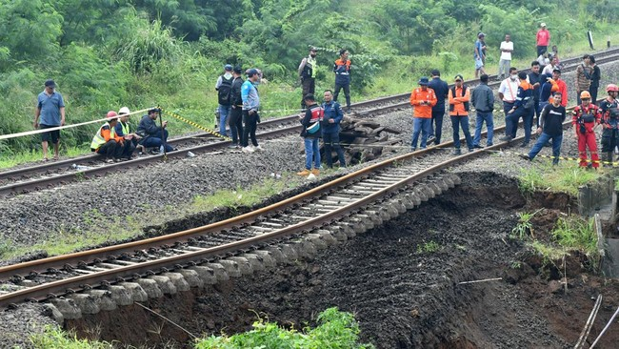

**Gambar 2.1** Tanah Longsor Pada Jalur Kereta Api

Pergerakan massa tanah merupakan salah satu peristiwa geologi dimana volume tanah atau batuan dalam satu area tertentu mengalami perubahan posisi dari keadaan awalnya. Pergerakan tersebut dapat diakibatkan oleh adanya faktor pemuaian massa tanah akibat kadar air yang berlebih, ataupun akibat dari perbedaan jenis dan struktur batuan penyusun tanah sehingga dengan kondisi lereng yang curam dapat memicu terjadinya pergerakan tanah yang cenderung mengarah ke bagian bawah akibat pengaruh gravitasi.

**2.3** ***Wireless Sensor Network* (WSN)**

*Wireless sensor network* terdiri atas sekumpulan sensor (alat pendeteksi) yang tersebar dan memiliki kemampuan untuk melingkupi area atau wilayah geografis tertentu yang disebut area sensor, dimana pada area sensor itu terdapat banyak sekali parameter – parameter yang dapat dideteksi. Sensor – sensor ini dirancang dengan sedemikian rupa sehingga berkemampuan untuk dapat merasakan (sensing), penghitungan, dan elemen-elemen komunikasi yang memberikan kemampuan kepada administrator untuk mengukur, mengobservasi, dan memberikan reaksi kepada suatu event (kejadian) dan fenomena pada lingkungan tertentu, memproses data hasil dari pengumpulan informasi, serta dapat melakukan komunikasi baik secara horizontal (sesama sensor), maupun vertikal (dengan base station) tanpa menggunakan kabel untuk media transmisinya (wireless) [3]. **Gambar 2.2** merupakan proyeksi dari WSN.

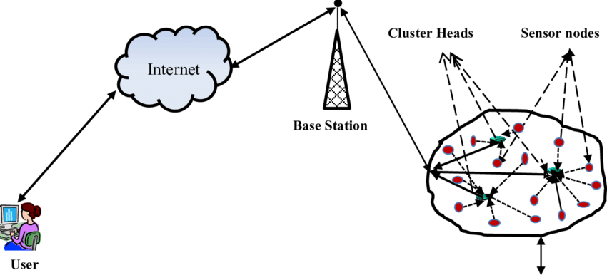

**Gambar 2.2** *Wireless Sensor Network* (WSN)

Jika wireless sensor network ini dihubungkan ke gateway yang dapat mengakses internet maka wireless sensor network ini dapat diakses dan berkolaborasi dengan sistem lain.

**2.4 *Mikrokontroler***

*Mikrokontroler* merupakan suatu chip berupa IC (*Integrated Circuit*) yang dapat menerima sinyal input, mengolahnya dan memberikan sinyal output sesuai dengan program yang diisikan ke dalamnya. Sinyal input *Mikrokontroler* berasal dari sensor yang merupakan informasi dari lingkungan sedangkan sinyal output ditujukan kepada aktuator yang dapat memberikan efek ke lingkungan. Jadi secara sederhana *Mikrokontroler* dapat diibaratkan sebagai otak dari suatu perangkat/produk yang mempu berinteraksi dengan lingkungan sekitarnya. *Mikrokontroler* pada dasarnya adalah komputer dalam satu chip, yang di dalamnya terdapat mikroprosesor, memori, jalur Input/Output (I/O) dan perangkat pelengkap lainnya. Kecepatan pengolahan data pada *Mikrokontroler* lebih rendah jika dibandingkan dengan PC. Pada PC kecepatan mikroprosesor yang digunakan saat ini telah mencapai orde GHz, sedangkan kecepatan operasi *Mikrokontroler* pada umumnya berkisar antara 1 – 16 MHz. Begitu juga kapasitas RAM dan ROM pada PC yang bisa mencapai orde Gbyte, dibandingkan dengan *Mikrokontroler* yang hanya berkisar pada orde byte/Kbyte. *Mikrokontroler* menggunakan bahasa pemograman *assembly* dengan berpatokan pada kaidah digital dasar sehingga pengoperasian sistem menjadi sangat mudah dikerjakan sesuai dengan logika sistem . Bahasa assembly ini mudah dimengerti karena menggunakan bahasa assembly ,aplikasi dimana parameter input dan output langsung bisa diakses tanpa menggunakan banyak perintah [5]. **Gambar 2.3** merupakan gambar dari salah satu mikrokontroler.

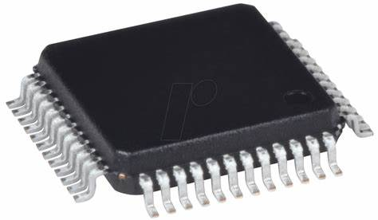

**Gambar 2.3** *Mikrokontroler*

**2.5 Arduino IDE**

Arduino IDE adalah software yang digunakan untuk membuat sketch pemrogaman atau dengan kata lain arduino IDE sebagai media untuk pemrogaman pada board yang ingin diprogram. Arduino IDE ini berguna untuk mengedit, membuat, meng-upload ke board yang ditentukan, dan meng-coding program tertentu. Arduino IDE dibuat dari bahasa pemrogaman JAVA, yang dilengkapi dengan library C/C++(wiring), yang membuat operasi input/output lebih muda oftware Arduino Ide ini, kita dapat memodelkan sifat dari parameter rangkaian analog dan digital. Kemampuan yang disediakan Arduino Ide adalah dapat memodelkan berbagai rancangan rangkaian, menguji suatu rangkaian dengan berbagai kemungkinan komponen, memeriksa sifat dari keseluruhan rangkaian dengan melakukan analisis AC / DC atau transient [6]. **Gambar 2.4** merupakan *software* arduino IDE.

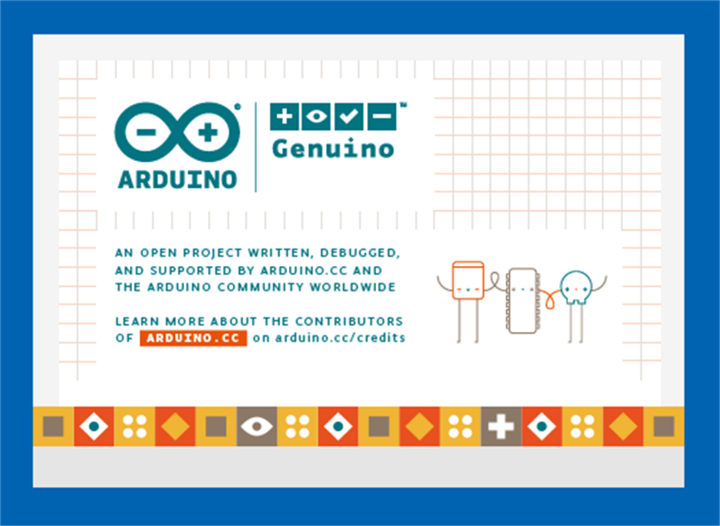

**Gambar 2.4** *Software* Arduino IDE

**2.6 *Mikrokontroler* ESP 32 S**

ESP32 S merupakan *mikrokontroler* SoC (System on Chip) terpadu dengan *WiFi* 802.11 b/g/n, *Bluetooth* versi 4.2, dan berbagai *periferal*. Chip ini menggunakan mikroprosesor 32 bit Xtensa LX6 *dual-core*. Ruang alamat untuk data dan instruksi adalah 4 GB dan ruang alamat periferal 512 kB. Memori terdiri atas 448 kB ROM, 520 kB SRAM, dua 8kB RTC *memory*, dan *flash memory* 4MB. Chip ini mempunyai 18 pinADC (12-bit), empat SPI, dan dua I2C. Kelebihan utama mikrokontroler ini ialah harganya yang relatif murah, mudah diprogram, memiliki jumlah pin I/O yang memadai, serta memiliki adapter *WiFi* internal untuk mengakses jaringan Internet [7].

Board ini memiliki dua versi, yaitu yang 30, 36, dan 38 GPIO. Keduanya berfungsi dengan cara yang sama tetapi versi yang 38 GPIO ESP 32 S dipilih karena memiliki lebih banyak pin dan pengembangan yang lebih kompleks. Semua pin diberi label di bagian atas board sehingga mudah untuk dikenali. Board ini memiliki interface USB-to-UART sehingga mudah diprogram dengan program pengembangan aplikasi seperti Arduino IDE atau yang lainnya. Sumber daya untuk board bisa diberikan melalui konektor micro-USB. **Gambar 2.5** merupakan ESP 32 yang digunakan dalam project penelitian ini.

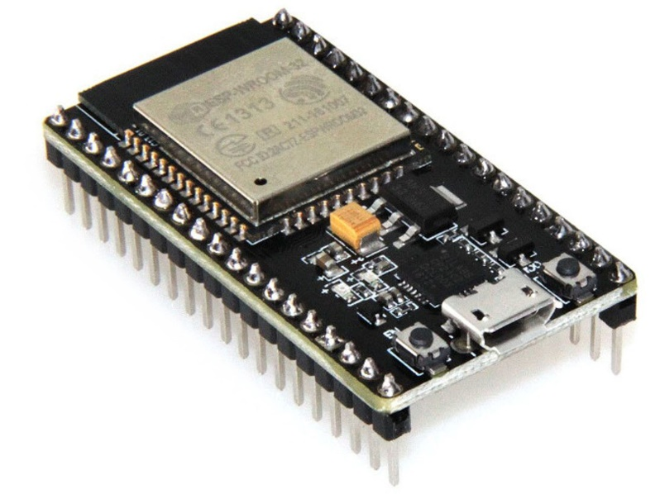

**Gambar 2.5** *Mikrokontroler* ESP 32 S

**2.7 Sensor Akselerometer ADXL 345**

Modul sensor ADXL345 merupakan modul yang kecil, tipis, rendah daya, dan dapat mengukur akselerasi pada tiga sumbu dengan resolusi yang tinggi. Modul ini

juga mampu mengukur akselerasi sampai dengan ± 16 g. *Output* data keluaran terformat sebagai 16 bit dan dapat diakses melalui SPI atau dengan *Inter-Integrated Circuit* (I2C) antarmuka digital [10]. Bentuk dari modul sensor ADXL345 dapat dilihat pada Gambar 2.5

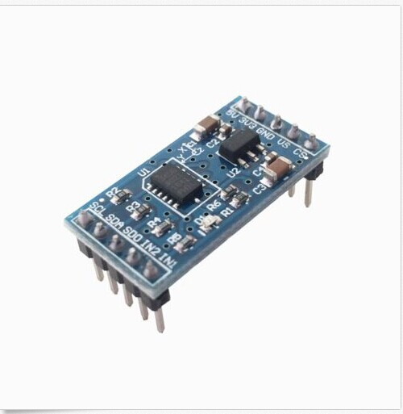

**Gambar 2.8** Sensor ADXL345

ADXL345 sangat cocok digunakan untuk peralatan-peralatan yang diaplikasikan dengan pergerakan tinggi. Sensor ini mengukur akselerasi statis pada gravitasi dengan pengaplikasian *tilt-sensing*, dan juga pada akselerasi dinamis yang didapatkan dari pergerakan atau sentakan. Resolusi tinggi yang digunakan pada sensor ini dapat mengukur dengan kecenderungan kurang dari 1 derajat pergerakan.

Beberapa fungsi penyensoran disediakan pada modul sensor ini seperti mode penyensoran aktif dan non-aktif, yaitu dengan mendeteksi apakah ada pergerakan pada variabel yang diawasi. Fungsi lain yaitu fungsi dalam mendeteksi *free-fall*. Fungsi-fungsi tersebut dipetakan pada *pin interrupt*. Modul ini menggunakan *buffer* FIFO sehingga dapat digunakan untuk menyimpan data sementara untuk meminimalkan intervensi pada prosesor [11].

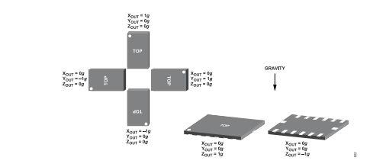

**Gambar 2.7** *Output Response* ADXL345

**2.9 SEN-0052**

SEN-0052 (Sensor tegangan DC) merupakan rangkaian pembagi tegangan yang dibuat menjadi sebuah modul. Modul sensor tegangan DC ini mampu untuk mengukur tegangan hingga 25 V. Pada modul sensor tegangan DC yang ditunjukkan pada Gambar 2.9 terdapat tiga pin. Pin S merupakan pin output sensor yang akan dihubungkan ke ADC arduino nano, pin + disambungkan ke 5 V arduino dan pin – dihubungkan ke ground Arduino [10]. **Gambar 2.10** merupakan Sensor Tegangan DC yang digunakan.

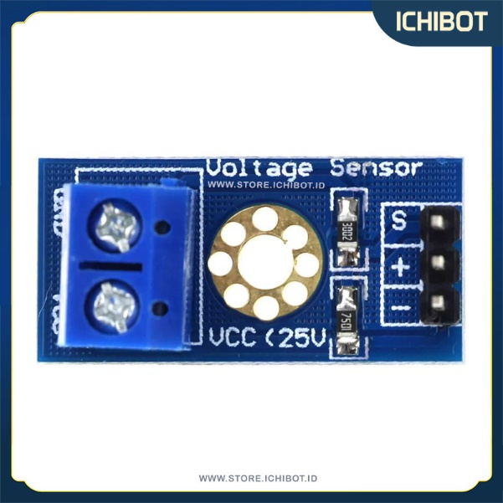

**Gambar 2.10**  Sensor Tegangan DC

**2.10 *Battery Management System* (BMS)**

BMS juga dapat melindungi dan mengatur kondisi baterai, dan menjaga keseimbangan baterai. Selain itu dapat memberikan informasi energi yang masih tersedia dalam baterai dan prediksi durasi pemakaiannya juga agar tidak berpotensi merusak baterai secara kimiawi, maka baterai harus dijaga dari pembebanan yang berlebihan yang dapat menyebabkan arus berlebih atau overcurrent dan tegangan yang berlebihan (overvoltage) dan baterai juga tidak boleh overcharging atau overdischarging yang terlalu lama karena dapat menyebabkan kebakaran yang menjadi parameter utama pada baterai adalah suhu dan sensor yang selalu dijaga karena dapat terjadi bahaya sewaktu-waktu, misalnya kebakaran. BMS juga dapat mengetahui kemampuan kapasitas yang telah terpakai serta menjamin umur baterai agar bisa tahan lama dalam mengendalikan proses pengelolaan pengisian sel [11]. **Gambar 2.11** merupakan modul yang digunakan.

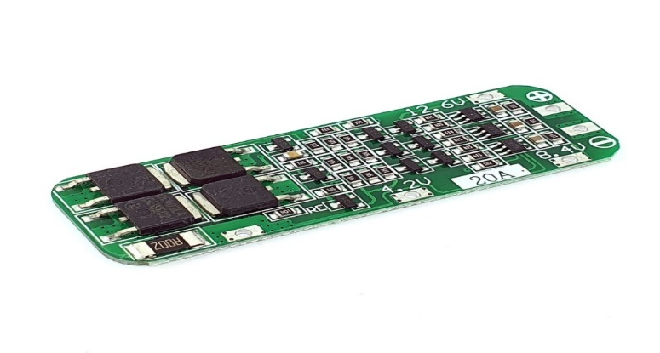

**Gambar 2.11** Modul BMS

**2.11 Baterai *Lithium***

Baterai *lithium-ion* merupakan salah satu jenis baterai sekunder (*rechargeable battery)* yang dapat diisi ulang dan merupakan baterai yang ramah lingkungan karena tidak mengandung bahan yang berbahaya seperti baterai-baterai yang berkembang lebih dahulu yaitu baterai NI-Cd dan Ni-MH. Baterai ini memiliki kelebihan dibandingkan baterai sekunder jenis lain, yaitu memiliki stabilitas penyimpanan energi yang sangat baik (daya tahan sampai 10 tahun atau lebih), energi densitas tinggi, tidak ada memori efek dan berat yang relatif lebih ringan dibandingkan dengan baterai jenis lain. Sehingga dengan berat yang sama energi yang dihasilkan baterai *lithium* dua kali lipat dari baterai jenis lain. Lithium-Ion Battery atau baterai lithium ion merupakan salah satu jenis baterai sumber arus sekunder yang dapat diisi ulang. Pada saat ini, Lithium-Ion Battery menjadi baterai yang sangat dibutuhkan antara lain untuk kebutuhan energi listrik pada telepon seluler (ponsel), mp3 player dan lain-lain. Selain itu, saat ini Lithium-Ion Battery sangat dibutuhkan khususnya untuk kendaraan yang sumber energinya dari energi listrik/electric vehicle [11]. Pada project penilitian ini baterai yang digunakan adalah berseri 18650. **Gambar 2.12** merupakan Baterai Lithium yang digunakan.

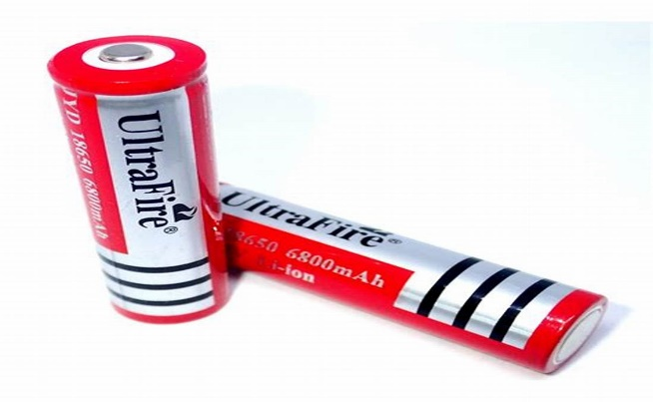

**Gambar 2.12** Baterai *Lithium*

**2.12 Aplikasi Blynk**

Blynk adalah platform untuk aplikasi OS Mobile (iOS dan Android) yang bertujuan untuk kendali module *Arduino*, *Raspberry* Pi, ESP8266, *WEMOS* D1,ESP 32, dan *module* sejenisnya melalui Internet. Aplikasi ini merupakan wadah kreatifitas untuk membuat antarmuka grafis untuk proyek yang akan diimplementasikan hanya dengan metode *drag and drop widget* [12]. **Gambar 2.13** merupakan logo dari aplikasi Blynk.



**Gambar 2.13** Aplikasi Blynk

Blynk tidak terikat pada papan atau module tertentu. Melalui platform aplikasi inilah dapat mengontrol apapun dari jarak jauh, dimanapun kita berada dan waktu kapanpun. Dengan catatan terhubung dengan internet dengan koneksi yang stabil.

**2.14 USB Modem *WiFi***

USB modem *WiFi* adalah perangkat keras yang dirancang untuk mengubah sinyal data dari jaringan seluler menjadi sinyal *WiFi* yang dapat digunakan oleh perangkat lain untuk terhubung ke internet. Perangkat ini biasanya berbentuk kecil dan dapat disambungkan ke port USB pada komputer atau perangkat lainnya.

USB modem *WiFi* memanfaatkan jaringan seluler (seperti 4G atau 5G) untuk mengakses internet. Saat terhubung ke jaringan seluler, perangkat ini mampu memancarkan sinyal *WiFi*, sehingga perangkat lain di sekitarnya dapat terhubung ke internet tanpa kabel, hanya dengan menggunakan koneksi *WiFi* yang dibuat oleh USB modem tersebut.

Kelebihan dari USB modem *WiFi* adalah portabilitasnya yang tinggi, karena ukurannya yang kecil dan kemampuannya untuk menyediakan koneksi internet nirkabel (*WiFi*) dari sinyal jaringan seluler. Ini membuatnya berguna saat bepergian atau di tempat-tempat di mana tidak tersedia koneksi internet tetap, dan memungkinkan penggunaan beberapa perangkat secara bersamaan untuk terhubung ke internet [13]. Gambar 2.14 merupakan alat USB modem *WiFi*.

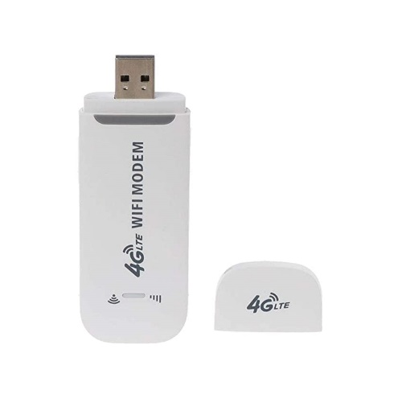

**Gambar 2.14** USB Modem *WiFi*

**2.15 *Wireshark***

Wireshark yaitu *Network Protocol Analyzer*, termasuk juga ke dalam satu diantara *network analysis tool* atau *packet sniffer*. *Wireshark* mengizinkan pengguna mengamati data dari jaringan yang tengah beroperasi atau dari data yang ada di disk, dan segera melihat/mensortir data yang tertangkap, mulai dari informasi singkat dan rincian untuk segala hal tentang paket termasuk juga full header & jumlah data, bisa didapat [14]. **Gambar 2.15** merupakan icon dari *Software Wireshark*.



**Gambar 2.15** Icon Wireshark

**2.16** ***Quality of Service* (QoS) *Pada Wireless Sensor Network* (WSN)**

*Quality of Service* (QoS) adalah kemampuan suatu jaringan untuk menyediakan layanan yang baik dengan menyediakan *bandwith*, mengatasi *jitter* dan *Delay*. Parameter QoS adalah *latency*, *jitter*, *packet loss*, *throughput*, MOS, dan *echo* *cancellation* [15]. QoS sangat ditentukan oleh kualitas jaringan yang digunakan*.* Performa jaringan komputer dapat bervariasi akibat dari beberapa masalah, seperti halnya masalah *bandwidth*, *latency* dan *Jitter*, yang dapat membuat efek yang cukup besar bagi banyak aplikasi. Sebagai contoh, video streaming dapat membuat pengguna kesal ketika paket data aplikasi tersebut berjalan dengan *bandwidth* yang tidak cukup, dengan *latency* yang tidak dapat diprediksi, atau *Jitter* yang berlebih. Beberapa fitur QoS dapat menangani masalah diatas, dapat menurunkan latency dengan mengendalikan pengiriman paket data dan membatasi paket data tertentu dan Jitter dapat diprediksi dan dicocokkan dengan kebutuhan aplikasi yang digunakan di dalam jaringan tersebut.Tingkat dari QoS diukur berdasarkan parameter-parameter QoS itu sendiri yaitu:**2.17.1 *Delay***

Delay adalah waktu tunda yang disebabkan oleh proses transmisi dari sebuah titik menuju titik yang lain yang menjadi tujuannya. Delay dinyatakan sebagai rata-rata perbedaan antara waktu penerimaan dengan waktu pengiriman paket. Dengan rata-rata delay dapat didapat dari Persamaan 2.1

|  |  |
| --- | --- |
|  | (2.1) |

**2.17.2 *Throughput***

*Throughput* adalah nilai dari jumlah paket yang sukses dikirimkan dibagi dengan waktu total yang diperlukan untuk pengiriman, satuan dari throughput adalah *bit per second* (bps). Rata rata *throughput* didapat dari perbandingan keseluruhan *throughput* dengan waktu total pengiriman data tersebut. Kemudian persamaan rata-rata *throughput* dituliskan seperti pada Persamaan 2.2.

|  |  |
| --- | --- |
|  | (2.2) |

**2.17.3 *Packet Loss***

*Packet Loss* adalah nilai yang menyatakan jumlah paket yang gagal dikirimkan menuju ke tujuannya pada sebuah transmisi. Terjadinya *packet loss* dapat disebabkan oleh beberapa faktor seperti degradasi sinyal pada kanal jaringan, paket yang rusak, antrian paket pada jaringan, kegagalan *routing*, dan lainnya. Persentase dari *packet loss* dapat dihitung dengan menggunakan Persamaan 2.3.

|  |  |
| --- | --- |
|  | (2.3) |

**2.18 *Line of Sight* (LOS)**

LOS ( *Line Off Sight*) adalah suatu kondisi dimana antara pengirim (Tx) dengan penerima (Rx) dapat saling melihat tanpa ada penghalang. Propagasi gelombang pada frekuensi diatas 30 MHz memanfaatkan gelombang langsung dan gelombang pantul oleh permukaan bumi. **Gambar 2.16** merupakan gambar proyeksi dari LOS.

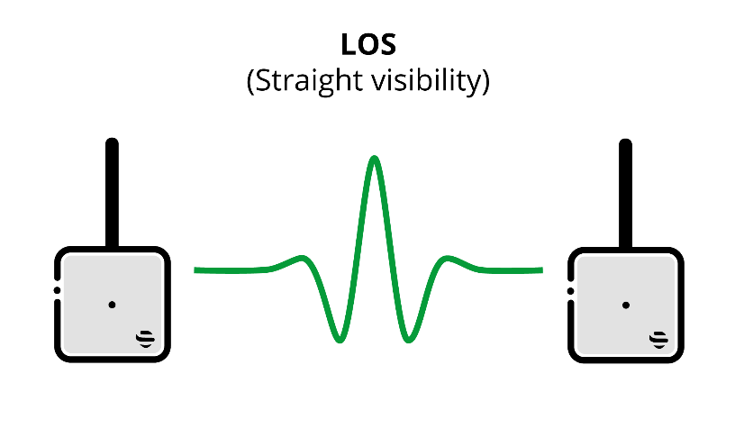

**Gambar 2.16** *Line of Sight* (LOS)

**2.19 *Non Line of Sight*(N-LOS)**

Non Line of Sight adalah transmisi radio melintasi jalur yang sebagian terhalang, biasanya oleh objek fisik dizona terdalam. Banyak jenis transmisi radio bergantung, pada derajat yang berbeda, pada *line of sight*(LOS) antara pemancar dan penerima. Hambatan yang umumnya menyebabkan kondisi NLOS termasuk bangunan, pohon, bukit, gunung, dan, dalam beberapa kasus, kabellistrikbertegangan tinggi . Beberapa penghalang ini mencerminkan frekuensi radio tertentu, sementara beberapa hanya menyerap atau memutarbalikkan sinyal; tetapi, dalam kedua kasus tersebut, mereka membatasi penggunaan banyak jenis transmisi radio, terutama ketika anggaran dayanya rendah. **Gambar 2.17** merupakan proyeksi dari NLOS.

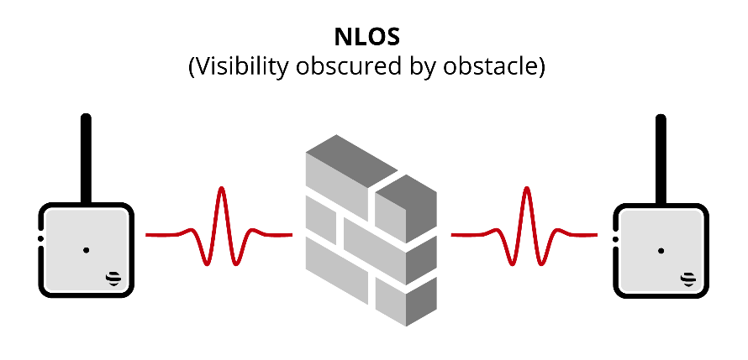

**Gambar 2.17** *Non Line of Sight*(N-LOS)

**BAB III**

**METODE PENILITIAN**

**3.1 Waktu dan Tempat Penelitian**

Adapun waktu dan tempat penilitan skripsi ini adalah sebagai berikut:

Waktu : Januari 2024 – April 2024

Tempat : Laboratorium Teknik Telekomunikasi, Jurusan Teknik

Elektro, Fakultas Teknik, Universitas Lampung dan Jalur

Kereta Api Jalur hilir km 212+8/9 Airtuba.

**3. 2 Alat dan Bahan Penelitian**

Adapun alat dan bahan yang digunakan dalam penelitian ini antara lain :

1. Laptop Lenovo

Laptop penulis digunakan sebagai platform utama untuk mengembangkan kode melaui Aplikasi Arduino IDE dan juga sebagai sarana untuk memantau serta menguji hasil dari alat yang penulis rancang. Penggunaan laptop menjadi krusial dalam proses pengembangan dan pemantuan fungsi serta kinerja alat yang dibuat.

1. ESP 32

ESP 32 S digunakan untuk menjadi *Mikrokontroler* utama, dimana program yang telah dibuat di aplikasi Arduino IDE di upload ke dalam ESP 32 S ini, agar dapat mengatur sensor - sensor yang digunakan pada project penilitian ini, lalu hasil sensor yang didapatkan selanjutnya akan dikirim ke server aplikasi Blynk untuk ditampilkan ke dalam apilkasi tersebut.

1. Sensor *Akselerometer*

*Akselerometer* digunakan untuk mendeteksi kemiringan atau perubahan yang terjadi pada tanah yang menjadi tempat penilitian project ini dengan cara ketika sensor mengalami percepatan, massa ini bergerak dan menyebabkan perubahan kapasitansi pada kapasitor-kapasitor yang ada di dalam sensor. Perubahan ini kemudian diubah menjadi sinyal listrik yang dapat diinterpretasikan sebagai data mengenai percepatan pada sumbu x, y, dan z.

1. Sensor tegangan DC

Sensor tegangan DC digunakan untuk mendeteksi Output yang digunakan oleh *mikrokontroler* dan sensor-sensor yang digunakan pada project penelitian ini serta untuk melihat sisa baterai yang digunakan. Sensor ini bekerjda dengan cara saat tegangan di masukkan ke sensor, perubahan resistansi tegang diukur dan diterjemahkan menjadi nilai tegangan yang sesuai.

1. *Battery Management System* (BMS)

BMS digunakan untuk menghubungkan sumber baterai ke *mikrokontroler*  dan sensor – sensor yang digunakan dalam project penelitian ini, tidak hanya untuk menjadi media transfer daya BMS ini juga digunakan untuk mengisi baterai saat habis dan menjadi pengaman saat terjadinya *overheating* dan arus atau tegangan berlebih.

1. Baterai *Lithium-ion*

Baterai *lithium-ion*  digunakan untuk menjadi sumber listrik bagi *mikrokontroler*  dan sensor – sensor yang digunakan dalam project penelitian ini.

1. USB Modem *WiFi*

USB Modem *WiFi* digunakan untuk menjadi sumber internet bagi *mikrokontroler* untuk mengirimkan hasil dari pembacaan sensor – sensor pada tempat project penilitian ke server aplikasi Blynk dengan cara mengubah jaringan internet pada area tersebut menjadi *WiFi*, karena ESP 32 S dapat menggunakan *WiFi* untuk terhubung ke Jaringan Internet atau server.

**Tabel 3.1** Daftar Spesifikasi Komponen

|  |  |  |  |
| --- | --- | --- | --- |
| **No.** | **Komponen** | **Jenis/Model** | **Spesifikasi** |
| 1. | Laptop Lenovo | Ideapad *Gaming* 3 |  |
| 2. | ESP 32 | ESP 32 S |  |
| 3. | Sensor *Akselerometer* | ADXL345 |  |
| 4. | Sensor Tegangan | SEN - 0052 Driver DC 0-25V |  |
| 5. | *Battery Management System* (BMS) | BMS 3S |  |
| 6. | Baterai *Lithium* | Baterai Litihium 18650 3.7V |  |
| 7. | USB Modem *WiFi* | USB modem *WiFi* Telkomsel 4G |  |

**3. 3 Tahapan Penelitian**

Pelaksanaan penelitian dimulai dengan melakukan studi literatur dan termbimbing terhadap topik *Wirelles Sensor Network* (WSN) di kereta api makan di dapatkan ide Rancang Bangun Alat Monitoring Pergeseran Tanah Pada Jalur Kereta Api Airtuba berbasis *Wirelles Sensor Network* (WSN). Proses dilanjutkan dengan menentukan mikrontroler, sensor, penyimpanan data, *power*, dan penampilan data. Selanjutnya proses desain dan perancangan alat hingga didapatkan ketentuan dan parameter yang diinginkan. Tahap selanjutnya adalah melakukan proses fabrikasi sesuai dengan desain alat yang telah dibuat sebelumnya, selain fabrikasi dilakukan juga proses kalibrasi menggunakan alat yang telah bekerja sesuai parameter. Ketika sensor sudah mengambil data sesuai dengan parameter maka dilanjutkan dengan uji lapangan pada Kantor sintelis kereta api baturaja dan di Jalur Kereta Api Jalur hilir km 212+8/9 Airtuba, pengumpulan data sensor dan data *Quality of Service* (QoS) menggunakan *Wireshark* kemudian sampai dirasa cukup untuk diolah. **Gambar 3.1** merupakan diagram alir dari Tahapan penelitian.

Adapun diagram alir pembuatan alat monitoring adalah sebagai berikut.

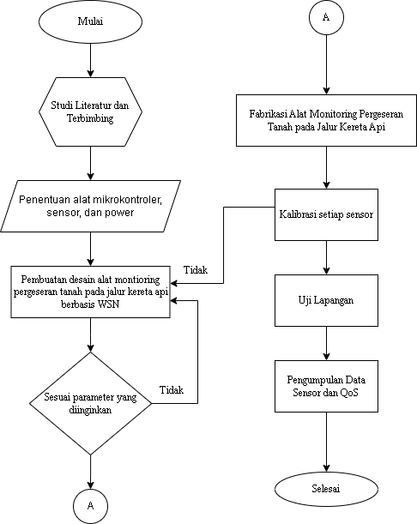

**Gambar 3.1** Diagram Alir Tahapan Penelitian

**3.3.1 Studi Literatur**

Studi literatur merupakan tahap yang dilakukan untuk mengumpulkan dan memahami berbagai literatur mulai dari Tanah longsor pada jalur kereta api, *Wirelles Sensor Network* (WSN), *Quality of Service* (QoS), sensor-sensor apa saja yang digunakan dalam pembuatan alat monitoring, desain hingga perancangan alat monitoring, hingga perancangan penempatan alat monitoring saat dilakukan uji lapangan di Jalur Kereta Api Stasiun Baturaja – Stasiun Tiga Gajah, Literatur yang digunakan sebagai referensi adalah artikel yang bersumber dari junal ilmiah dan *website* yang ingormasinya dapat dipertanggungjawabkan.

**3.3.2 Bimbingan**

Bimbingan dilakukan dengan cara berdiskusi berkala dengan dosen pembimbing dalam memahami perancangan alat monitoring baik dari merancang sistem hingga alat monitoring dapat berjalan dengan baik, hingga sistem pengujian alat secara langsung di jalur kereta api Stasiun Baturaja – Stasiun Tiga Gajah.

**3.3.3 Riset**

Riset dilakukan di kediaman pribadi penulis dan di kantor Sintelis Kereta Api Baturaja, Sumatera Selatan dibawah bimbingan oleh dosen pembimbing dan Kepala Resort Jalur dan Jembatan (JJ) stasiun baturaja, terkait sistem kerja alat dan jalur kereta api, mendesain dan merancang alat monitoring pergeseran tanah pada jalur kereta api, hingga kalibrasi setiap sensor yang digunakan di alat monitoring pergeseran tanah pada jalur kereta api.

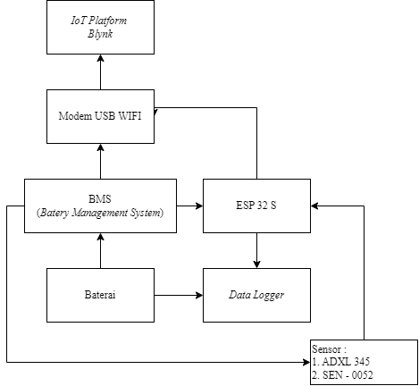

**Gambar 3.2** Arsitektur Sistem Kerja Alat Monitoring Pergeseran Tanah Pada Jalur Kereta Api

Gambar 3.2 merupakan arsitektur sistem kerja alat monitoring pergeseran tanah pada jalur kereta api. Pada alat ini menggunakan mikrokontroler ESP32 S yang dihubungkan dengan baterai 12V yang diberi pengaman *Batery Management System* (BMS). Mikrokontroler dihubungkan dengan sensor-sensor yang digunakan untuk mengambil data pergeseran tanah pada jalur kereta api. Mikrokontroler juga dihubungkan ke Modem USB *WiFi* sebagai sumber internet. Data pergeseran tanah yang telah didapatkan akan disimpan pada data logger dan dikirimkan ke *platform* IoT *Blynk*, *Blynk* akan menampilkan data secara *realtime*.

**3.3.4 Uji Lapangan**

Uji lapangan ini dilakukan dengan memasang alat monitoring pergeseran tanah yang telah dibuat dan dilakukan pengambilan data di jalur kereta api hilir km 212+8/9 Airtuba, Kabupaten Ogan Komering Ulu, Sumatera Selatan.

Gambar 3.3 Jalur Kereta Api Hilir km 212+8/9 Airtuba

**3.3.5 Diagram Alir Proses Pembuatan Desain dan Fabrikasi Alat**

Adapun diagram alir pembuatan model desain ala adalah sebagai berikut.

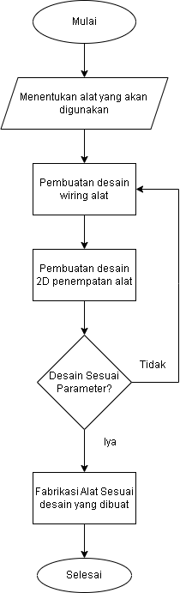

**Gambar 3.4** Diagram Alir Proses Desain dan Fabrikasi Alat

Dalam menentukan alat dan sensor yang akan digunakan diperlukan data berupa rentang kerja setiap sensor. Adapun rentang kerja dan daya maksimum pada setiap sensor dijelaskan pada **Tabel 3.2**.

**Tabel 3.2** Daya Maksimum dan Rentang Kerja Alat yang digunakan

|  |  |  |  |
| --- | --- | --- | --- |
| No. | Nama | Daya Maksimal  Digunakan (mW) | Rentang Kerja |
| 1. | ESP 32 S | 2500 | - |
| 2. | ADXL 345 | 0.144 mW | ±2g, ±4g, ±8g, atau ±16g |
| 3. | SEN-0052 Sensor Tegangan | 50 mW | 0-25 DC |
| 4. | PSU-0029 BMS | 0.120 mW | 8 – 12 V |
| 5. | USB Modem *WiFi* | 4500mW | 2.4GHz – 5GHz |

**3.3.6 Diagram Alir Proses Kalibrasi Sensor**

Kalibrasi merupakan proses pengecekan dan penyesuain akurasi alat ukur dibandingkan dengan acuan yang ada. Kalibrasi diperlukan untuk memastikan bahwa hasil pengukuran akurat dan kompatibel dengan instrumen lain. Adapun proses kalibrasi dari setiap sensor ini dapat dilihat pada **Gambar 3.5**.

**Gambar 3.5** Diagram Alir Proses Kalibrasi Sensor

Berdasarkan diagram dibutuhkan beberapa alat yang akan digunakan untuk mengkalibrasi setiap sensor sehingga dapat diketahui apakah sensor dapat bekerja dengan optimal atau tidak, beberapa alat kalibrasi yang digunakan adalah sebagai berikut.

**Tabel 3.3** Kalibrasi Sensor

|  |  |  |
| --- | --- | --- |
| No. | Alat Kalibrasi | Kegunaan |
| 1. | *Waterpass Angle* | Digunakan untuk mengkalibrasi sensor *Acceloremeter* (ADXL 345) |
| 2. | Thermometer | Digunakan untuk mengkalibrasi sensor suhu (DS18B20) |
| 3. | Multimeter Digital | Digunakan untuk mengkalibrasi sensor tegangan (SEN-0052) |

**3.4 Desain dan Proses Pengiriman Data Alat Monitoring Pergeseran Tanah di Jalur Kereta Api**

**3.4.1 Desain**

Adapun desain alat monitoring Pergeseran Tanah di Jalur Kereta Api adalah sebagai berikut.

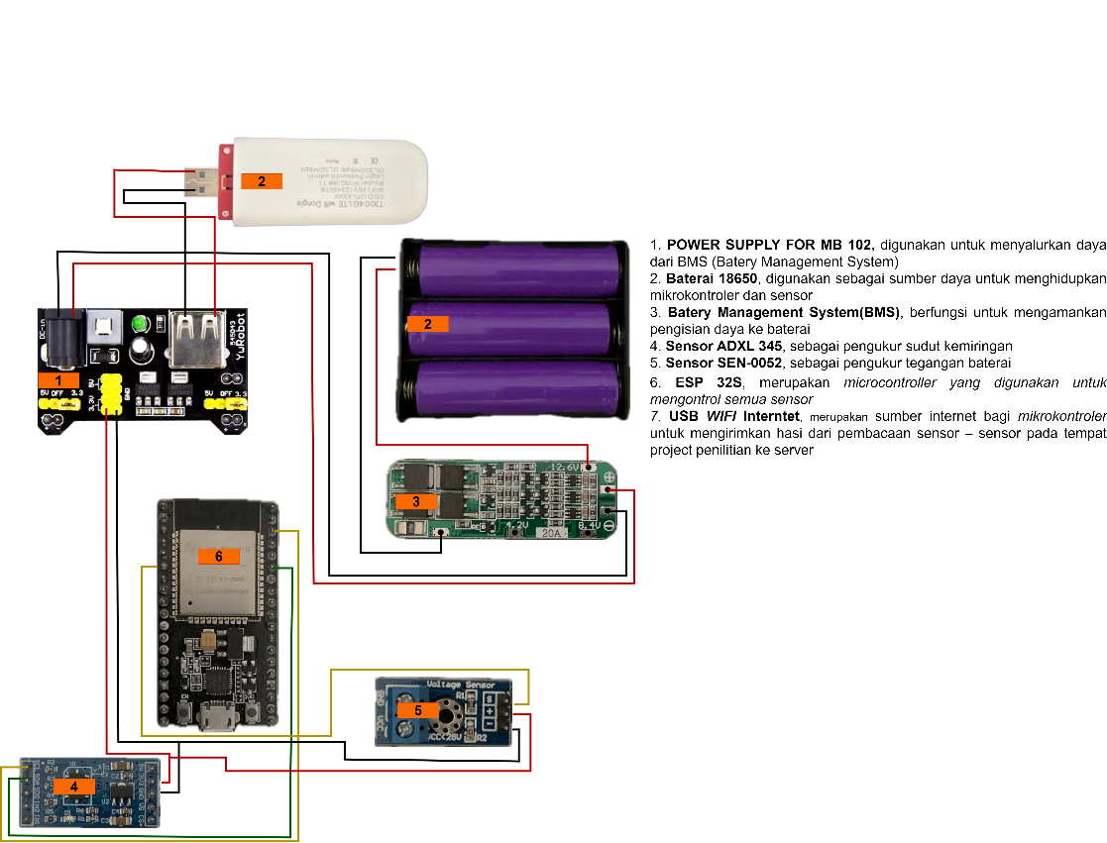

**Gambar 3.6** Desain alat monitoring Pergeseran Tanah di Jalur Kereta Api

**Gambar 3.6** merupakan desain *wiring* alat monitoring Pergeseran Tanah yang nantinya akan di fabrikasi dalam 2 *Box Electronic* yang terhubung menjadi satu. *Box* pertama berisi Baterai, sedangkan *Box* kedua berisdi mikrokontroler dan sensor-sensor yang digunakan pada sistem monitoring pergeseran tanah.

Poin (1) pada gambar 3.6 merupakan *Power Supply For MB* 102 yang berfungsi untuk menyakurkan daya dari *Batery Management System*(BMS) ke Mikrokontroler dan Sensor, poin (2) Baterai 18650 berfungsi sebagai *power* untuk mikrokontroler dan sensor, poin (3) Batery Management System(BMS) berfungsi untuk pengaman saat melakukan pengisian daya ke baterai, poin (4) Sensor ADXL 345 digunakan untuk mengukur sudut kemiringan, poin (5) Sensor SEN-0052 digunakan untuk mengukur tegangan pada baterai yang masuk ke mikrokontroler dan sensor, poin (6) Sensor DS18B20 digunakan untuk mengukur suhu luar ruangan pada sekitar tempat pengujian, poin (7) ESP 32S merupakan mikrokontroler yang digunakan untuk mengatur semua sensor yang digunakan dan juga sebagai pengirm hasil sensor ke server Blynk.

**3.4.2 Proses Pengiriman Data**

**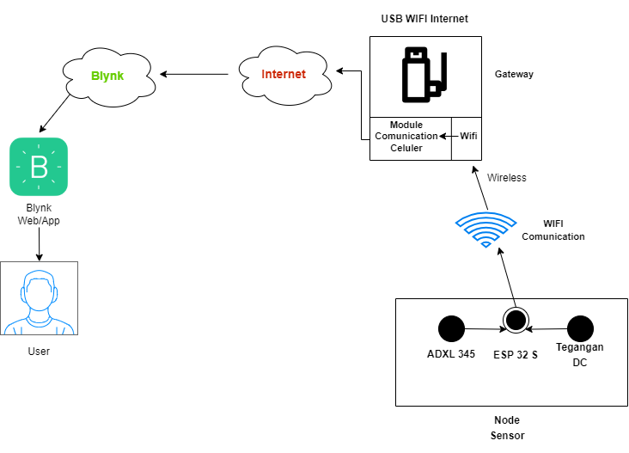  
Gambar 3.7** Proses Pengiriman Data

**Gambar 3.7** merupakan proyeksi dari proses pengiriman data dari sensor-sensor ke user, pertama sensor mengirimkan data ke *Sink Node*, kemudian *Sink Node* terhubung dengan USB *WiFi* Internet, dari USB *WiFi* Internet tersebut menjadi penghubung antara *Sink Node* dengan *Cloud* Server Blynk, terakhir user dapat melihat hasil dari data yang dikirim melalui *Website* atau *Platform* Aplikasi Blynk.

**3.5 Rancangan Penempatan Alat Monitoring Pergeseran Tanah Pada Jalur Kereta Api**

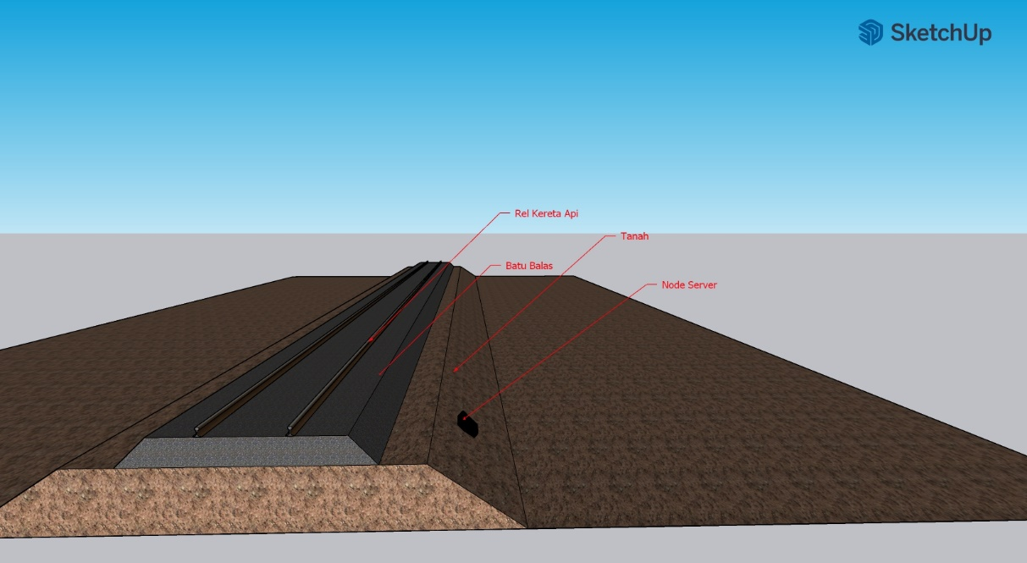

**Gambar 3.7** Rancangan Penempatan Alat Monitoring Pergeseran Tanah Pada Jalur Kereta Api

Gambar 3.7 menggambarkan rancangan penempatan alat monitoring pergeseran Pada Jalur Kereta Api di hilir km 212+8/9 Airtuba. Penempatannya yaitu pada tanah di bawah jalur tersebut, di tanah tersebut akan ditempatkan 2 *Box Electronic* yang dibuat menjadi 1, yaitu *Box* Baterai dan *Box* Mikrokontroler.

**3.6 Skema Pengambilan Data**

Adapun skema pengambilan data pada penilitian ini, yaitu skema pengambilan data yang pertama akan menggunakan 2 cara sebagai berikut:

* + 1. **Skema Pengujian Pada Jalur Kereta Api**

Skema ini dilakukan pada lokasi jalur kereta api hilir km 212+8/9 Airtuba, untuk mengetahui kinerja dari alat monitoring pergeseran tanah ini dan mengumpulkan data yang diperlukan.

**3.6.1.1 Dengan situasi ada kereta lewat**

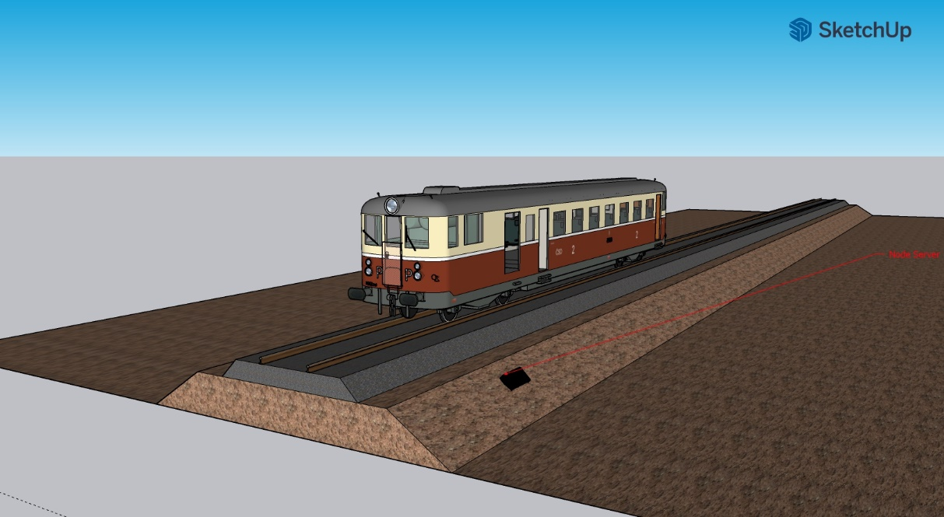

**Gambar 3.8 Situasi Saat Kereta Lewat**

**Gambar 3.8** merupakan pengujian dan pengambilan data yang dilakukan saat kereta lewat ini untuk mengetahui apakah saat kereta lewat apakah terdapat gangguan pada mikrokontroler dan sensor-sensor yang digunakan, berikut cara pengujian saat kereta lewat:

* Dengan menguji alat secara langsung di lapangan dengan data yang terkirim ke *Platform* Blynk, diambil dalam rentang waktu 10 menit sekali. Data yang dikirim berupa Suhu, Sudut X, Sudut Y, dan Tegangan.
* Menguji berapa lama ketahanan baterai pada alat monitoring pergeseran tanah dapat beroperasi disaat baterai dalam keadaan penuh.
  + - 1. **Dengan situasi tidak ada kereta lewat**

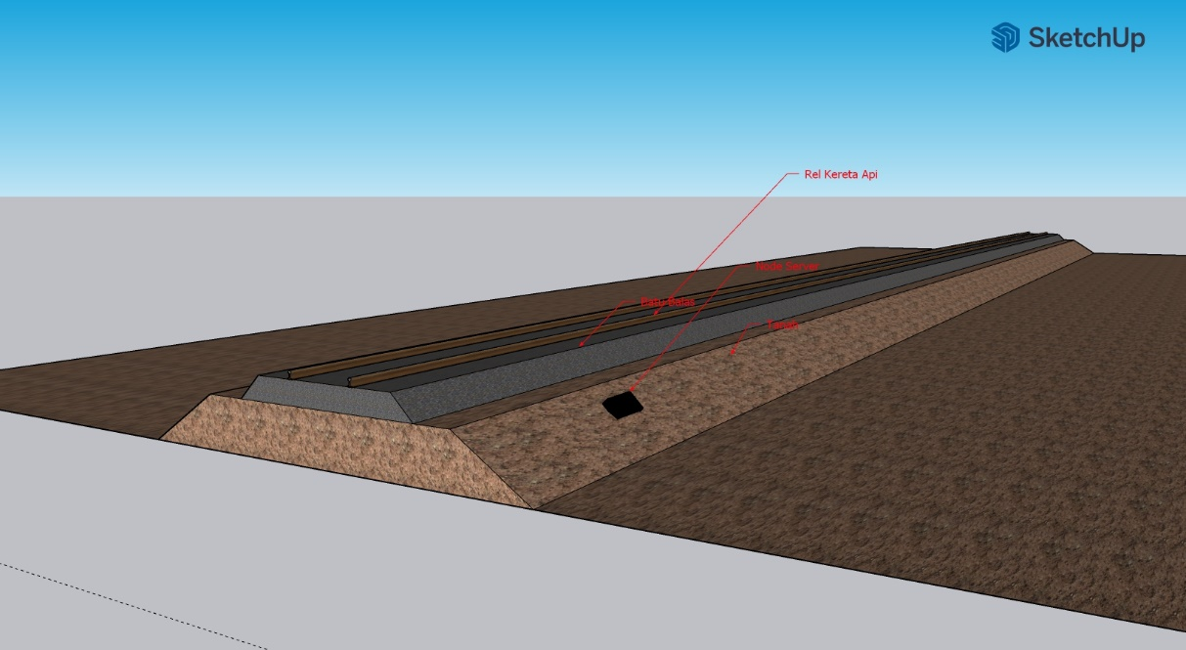

**Gambar 3.9** Situasi Saat Tidak Ada Kereta Lewat

**Gambar 3.9** merupakan pengujian dan pengambilan data yang dilakukan pada kondisi ini untuk melihat kinerja dari mikrokontroler dan sensor – sensor yang digunakan, berikut cara pengujian saat tidak ada kereta lewat:

* Dengan menguji alat secara langsung di lapangan dengan data yang terkirim ke Platform Blynk, diambil dalam rentang waktu 10 menit sekali. Data yang dikirim berupa Suhu, Sudut X, Sudut Y, dan Tegangan.
* Menguji berapa lama ketahanan baterai pada alat monitoring pergeseran tanah dapat beroperasi disaat baterai dalam keadaan penuh.

**3.6.2 Skema Pengujian di Fakultas Teknik**

Pengujian ini dilakukan pada area Fakultas Teknik Universitas Lampung, pengujian Quality of Service (QoS) dilakukan dalam 2 keadaan, yaitu *Line Of Sight* (LOS) dan *Non-Line Of Sight* (N-LOS) untuk mengukur kinerja jaringan dan transmisi data yang dikirimkan mikrokontroler ke Blynk terhadap 2 keadaan tersebut menggunakan parameter yang sudah dibahas pada bab sebelumnya dengan cara sebagai berikut:

* + - 1. **Keadaan *Line Of Sight* (LOS)**

Pengujian dengan keadaan *Line Of Sight* ini dilakukan untuk mengetahui *Quality Of Service* (QoS) yang dapat diberikan *Node Sink* dalam mengirimkan data ke server Blynk, berikut ini cara pengujiannya:

* Mikrokontroler mengirimkan data sensor ke Blynk menggunakan jaringan *WiFi* yang dilakukan dalam rentang waktu setiap 10 menit, pada area terbuka atau tanpa adanya hambatan.
* Setiap 10 menit tersebut akan dilakukan peninjauan parameter-parameter QoS yang dibahas pada bab sebelumnya.
* Pengujian ini dilakukan pada area terbuka Gedung Fakultas Teknik , Universitas Lampung.

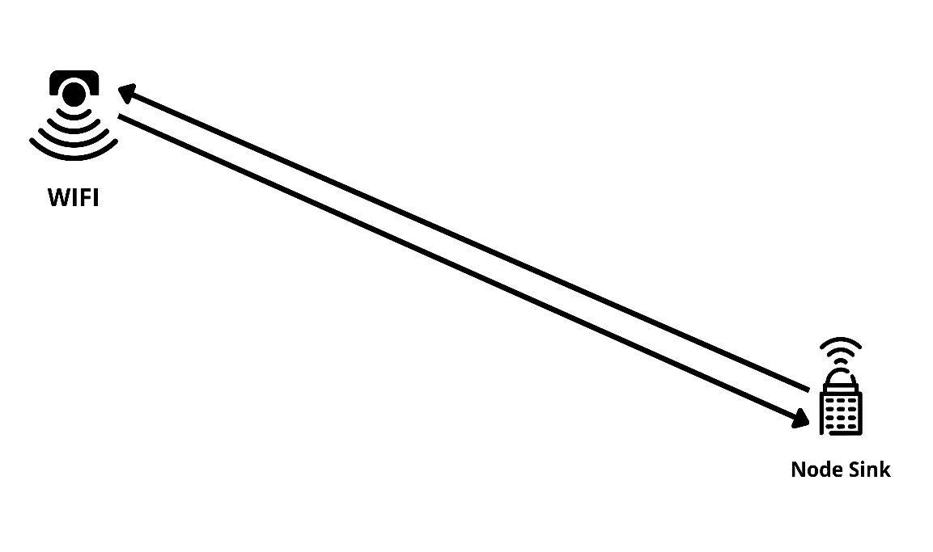

**Gambar 3.7** Pengambilan data dengan keadaan LOS

**Gambar 3.7** merupakan proyeksi dari skenario pengambilan data dengan keadaan Line Of Sight (LOS) atau pegujian *Quality of Server* (QoS) ke server Blynk tanpa adanya penghalang.

**3.6.2.2 Keadaan *Non-Line Of Sight* (N-LOS)**

Pengujian dengan Keadaan *Non-Line Of Sight* (N-LOS) ini dilakukan untuk mengetahui *Quality of Service* (QoS) yang diberikan oleh *Node Sink* dalam mengirimkan data ke Blynk, berikut ini cara pengujiannya:

* Mikrokontroler mengirimkan data ke Blynk menggunakan jaringan *WiFi* dilakukan dalam rentang waktu setiap 10 menit, pada area yang memiliki penghalang seperti dinding.
* Setiap 10 menit tersebut akan dilakukan peninjauan parameter-parameter QoS yang dibahas pada bab sebelumnya.
* Pengujian ini dilakukan pada ruangan di gedung Program Studi Teknik Elektro, Universitas Lampung.

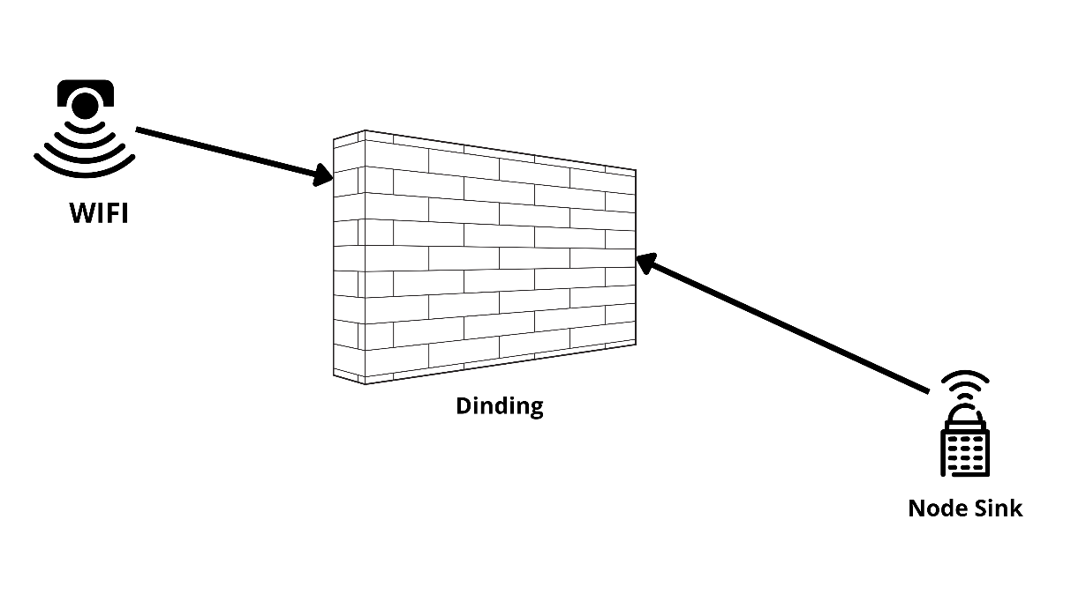

**Gambar 3.8** Pengambilan data dengan keadaan N-LOS

**Gambar 3.8** merupakan proyeksi dari skenario pengambilan data dengan keadaan N-LOS atau pengujian *Quality of Service* (Qos) ke server Blynk dengan adanya penghalang atau rintangan.

**Daftar Pustaka**

|  |  |
| --- | --- |
| [1] | ”Cuaca Ekstrem, 27 Titik Jalur Kereta Api di Sumsel Rawan Bencana,” iNews SUMSEL, 17 Oktober 2022. [Online]. Available: https://sumsel.inews.id/berita/cuaca-ekstrem-27-titik-jalur-kereta-api-di-sumsel-rawan-bencana. [Använd 2023 Desember 10]. |
| [2] | L. Juwita, ”Kronologi Jalur Rel Kereta Api Baturaja Ambles, Calon Penumpang Kecele Batal Berangkat,” SRIPOKU.com, 28 April 2023. [Online]. Available: https://palembang.tribunnews.com/2023/04/28/kronologi-jalur-rel-kereta-api-baturaja-ambles-calon-penumpang-kecele-batal-berangkat?lgn_method=google. [Använd 11 Desember 2023]. |
| [3] | D. E. A. S. S. M. Abdul Aziz Hartalita, ”SISTEM PERINGATAN TANAH LONGSOR PADA JALUR KERETA API,” vol. 5, nr 3, p. 4301, 2018. |
| [4] | S. K. C. R. M. B. K. P. R. P. K. M. G. M. P. S. S. K. Shukla, ”Real-Time Monitoring System for Landslide Prediction Using Wireless Sensor Networks,” *International Journal of Modern Communication Technologies & Research (IJMCTR) ,* vol. 2, nr 12, pp. 14-19, 2014. |
| [5] | M. A. T. Berlin P.Sitorus, ”RANCANG BANGUN ALAT MEMBERI PAKAN IKAN LELE OTOMATIS BERBASIS ARDUINO UNO,” *Jurnal Ilmiah Fakultas Teknik LIMIT’S,* vol. 14, nr 1, p. 2, 2018. |
| [6] | F. U. M. T. A. A. B. P. Kamal, ”IMPLEMENTASI APLIKASI ARDUINO IDE PADA,” *TEKNOS JURNAL PENDIDIKAN DAN TEKNOLOGI,* vol. 1, nr 1, p. 4, 2023. |
| [7] | H. Y. Z. W. Muhammad Nizam, ”MIKROKONTROLER ESP 32 SEBAGAI ALAT MONITORING,” *JATI (Jurnal Mahasiswa Teknik Informatika),* vol. 6, nr 2, p. 768, 2022. |
| [8] | D. Alfas Zainur Rohman, ”RANCANG BANGUN ALAT UKUR GETARAN MENGGUNAKAN SENSOR,” *Edu Elektrika Journal,* vol. 4, nr 1, p. 10, 2015. |
| [9] | D. L. A. Dadang Eko Suprapto, ”MONITORING TEMPERATUR TRAFO DISTRIBUSI 220V DENGAN,” *JURNAL INOVTEK POLBENG,* vol. 9, nr 1, p. 157, 2019. |
| [10] | T. A. d. B. S. Ahmad Imron, ”PERANCANGAN AKUISISI DATA PADA PANEL RTU PT.PLN (PERSERO),” *TRANSIENT,* vol. 7, nr 1, p. 3, 2018. |
| [11] | M. A. R. R. S. Y. A. Nadia Dwi Apriani, ”Powerbank Laptop Portable sebagai Sumber,” *Jurnal Rekayasa Elektro Sriwijaya,* vol. 3, nr 1, p. 208, 2019. |
| [12] | F. Rahmi Berlianti, ”Perancangan Alat Pengontrolan Beban Listrik Satu Phasa Jarak Jauh,” *SainETIn (Jurnal Sain, Energi, Teknologi & Industri),* vol. 5, nr 1, p. 19, 2020. |
| [13] | W. I. R. A. Mardiyanto, ”PERANCANGAN JARINGAN WIFI BERBASIS GSM DENGAN MENGGUNAKAN,” *Journal of Software Engineering Andt Technology,* vol. 2, nr 2, p. 31, 2022. |
| [14] | S. A. B. Sutarti, ”ANALISIS WEB PHISHING MENGGUNAKAN METODE NETWORK,” *Jurnal PROSISKO,* vol. 10, nr 1, p. 75, 2023. |
| [15] | W. S. Y. S. E. C. I.F. Akyildiz, ”Wireless sensor networks: a survey,” *Computer Networks,* vol. 38, pp. 393-422, 2002. |